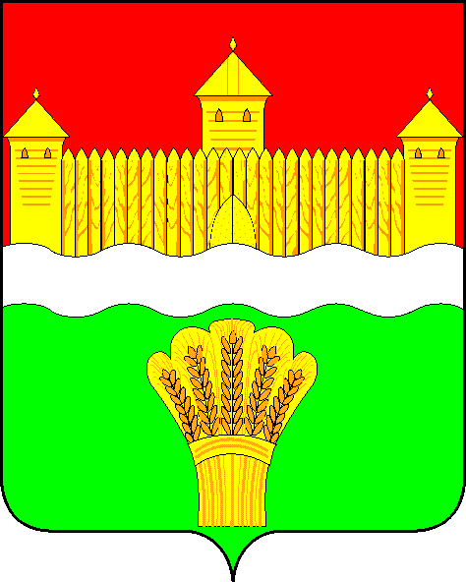
КЕМЕРОВСКАЯ ОБЛАСТЬ - КУЗБАСС
СОВЕТ НАРОДНЫХ ДЕПУТАТОВ
КЕМЕРОВСКОГО МУНИЦИПАЛЬНОГО ОКРУГА
ПЕРВОГО СОЗЫВА

СЕССИЯ № 33

РЕШЕНИЕ

от «23» декабря 2021 г. № 517
г. Кемерово

О внесении изменений в решение Совета народных депутатов Кемеровского муниципального округа от 27.02.2020 № 72 «Об утверждении перечня должностей муниципальной службы в
Кемеровском муниципальном округе»

В соответствии с Федеральным законом от 06.10.2003 № 131-ФЗ «Об общих принципах организации местного самоуправления в Российской Федерации», Уставом Кемеровского муниципального округа, Совет народных депутатов Кемеровского муниципального округа

РЕШИЛ:

- Внести в перечень должностей муниципальной службы в Кемеровском муниципальном округе утвержденного решением Совета народных депутатов Кемеровского муниципального округа от 27.02.2020 № 72 изменения изложив перечень должностей муниципальной службы в Кемеровском муниципальном округе в новой редакции согласно приложению к настоящему решению.
- Признать утратившим силу решение Совета народных депутатов Кемеровского муниципального округа от 30.11.2021 № 496 «Об утверждении перечня должностей муниципальной службы в Кемеровском муниципальном округе».
- Опубликовать настоящее решение в газете «Заря» и на официальном сайте Совета народных депутатов Кемеровского муниципального округа в информационно-телекоммуникационной сети «Интернет».
- Контроль за исполнением настоящего решения возложить на Левина Д.Г. - председателя комитета по местному самоуправлению, правопорядку и связям с общественностью.
- Решение вступает в силу со дня его официального опубликования.

Исполняющий обязанности
председателя Совета народных депутатов
Кемеровского муниципального округа Д.Г. Левин

Глава округа М.В. Коляденко

Приложение
к решению Совета народных депутатов
Кемеровского муниципального округа
от «23» декабря 2021 г. № 517

Перечень должностей муниципальной службы в
Кемеровском муниципальном округе

Перечень 1
Должности муниципальной службы, учреждаемые для непосредственного обеспечения исполнения полномочий лица, замещающего муниципальную должность
высшая должность | Первый заместитель главы Кемеровского муниципального округа;  заместитель главы Кемеровского муниципального округа,  заместитель главы Кемеровского муниципального округа - начальник управления,
ведущая должность | Помощник главы Кемеровского муниципального округа;  советник (консультант) главы Кемеровского муниципального округа;  помощник председателя Совета народных депутатов Кемеровского муниципального округа;  советник (консультант) председателя Совета народных депутатов Кемеровского муниципального округа.

Перечень 2
Должности муниципальной службы, учреждаемые для обеспечения исполнения полномочий местной администрации

высшая должность | Начальник управления;  председатель комитета.
главная должность | Заместитель начальника управления;  заместитель председателя комитета;  начальник самостоятельного отдела.
ведущая должность | Начальник (заведующий) отдела в управлении, комитете;  заместитель начальника (заведующего) отдела;  консультант-советник.
старшая должность | Главный специалист;  ведущий специалист.

